**БЛАНК ОТВЕТА**

**участника межмуниципального этапа**

**по состязанию «КартознаниУм» для 3 класса**

**Фамилия, имя:____________________________ Класс ____**

В географии есть карты, на которых отображена информация на определенную тему. Такие карты называются «Тематические». Поработай с тематической картой «Охрана природы», где отображают пространственное размещение особо охраняемых природных территорий.

Используй карту «Охрана природы», стр. 24 (Атлас Омской области «Люби и знай свой край»).

**Задание 1.** Выпиши четыре примера Государственных природных комплексных заказников Омской области.

Государственные природные заказники:

1._____________________________________________________________________

2. ____________________________________________________________________

3._____________________________________________________________________

4. ____________________________________________________________________

**Задание 2.** В каком направлении необходимо пойти туристам из города Омска, чтобы попасть в Лесостепной заказник?

Направление движения_________________________________________________

**Задание 3.** Проложи туристический маршрут по двум рекам Омской области, чтобы можно было посетить разные типы памятников природы: ботанические, геологические, водные.

______________________________________________________________________________________________________________________________________________________________________________________________________________________________________________________________________________________________________________________________________________________________

**Примечание:** Все карты сориентированы одинаково, вверху расположен север.

**Пример эталона оценивания**

**заданий межмуниципального этапа**

**по состязанию «КартознаниУм» для 3 класса**

**Задание 1:**

Государственные природные заказники – Килейный, Заозерный, Баировский, Надеждинский, озеро Ленево, Высокий увал, пойма Любинская, Приграничный, Лузинская дача, озеро Эбейты, Амринская балка, Птичья гавань, Лесостепной, Степной, Аллалы (любых четыре).

**Задание 2:**

Направление движения - восточное (на восток)

**Задание 3:**

Возможные маршруты: Реки Иртыш и Шиш. Реки Иртыш и Большой Аев. Реки Большой Аев и Шиш. Реки Иртыш и Омь.

**Примечание:** Река Большой Аев является притоком Оши, поэтому возможны варианты с рекой Оша.

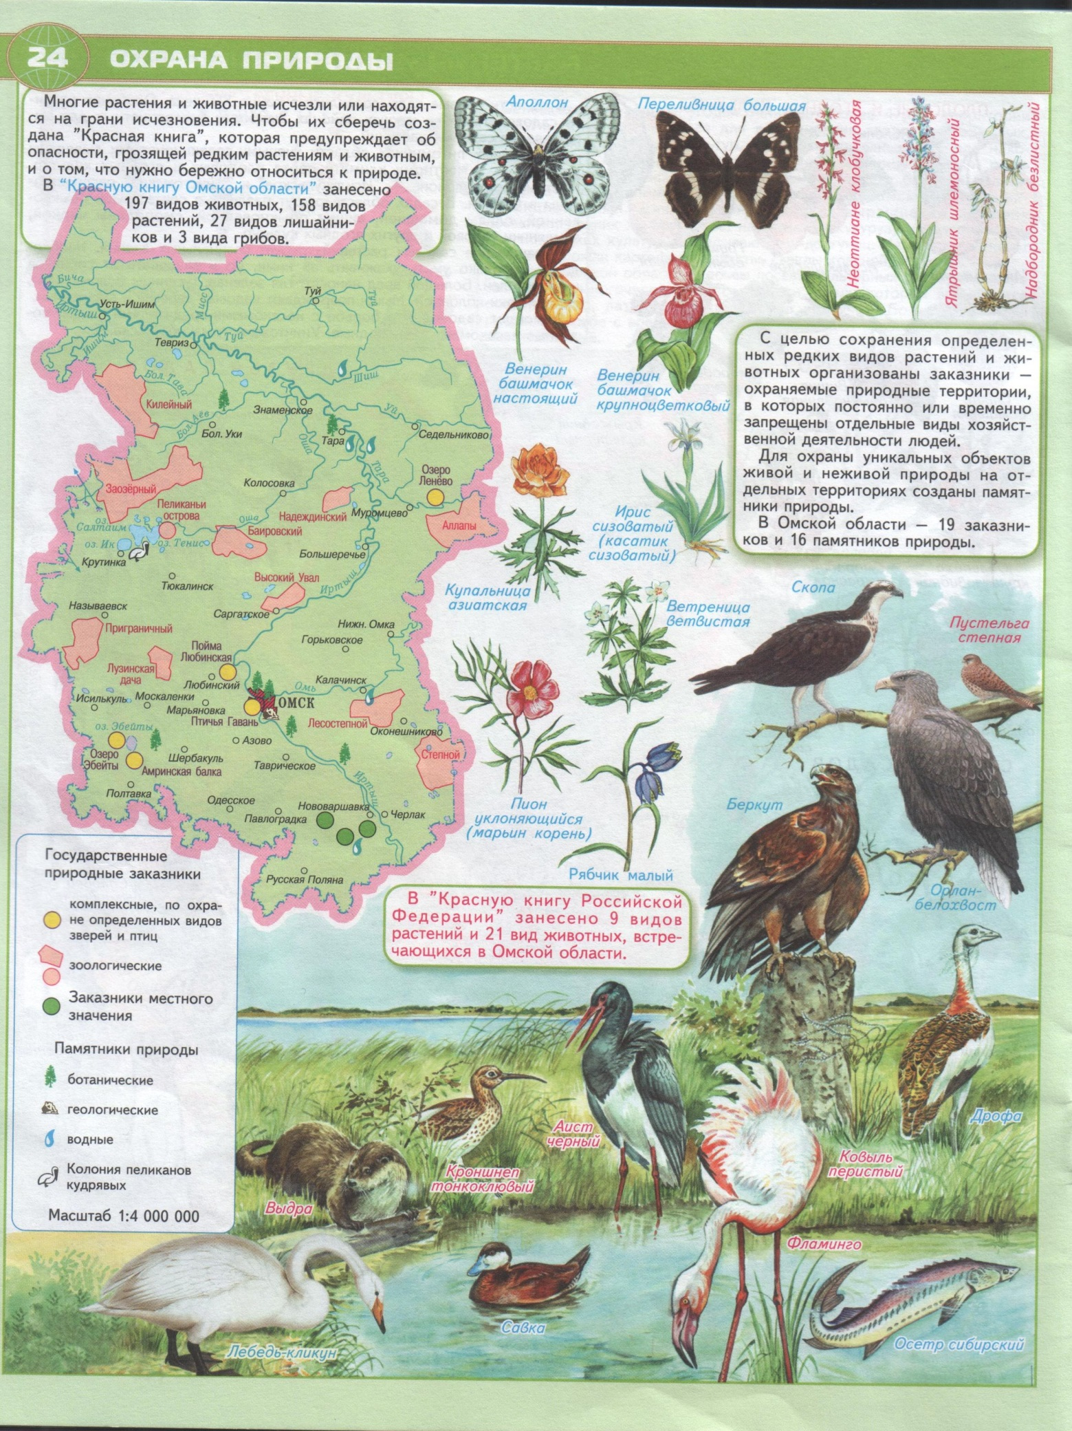 Карта «Охрана природы»

* Тематическая карта «Охрана природы», стр. 24. Атлас Омской области «Люби и знай свой край».